培训报名操作手册
- 首先点击菜单列表中的培训报名菜单
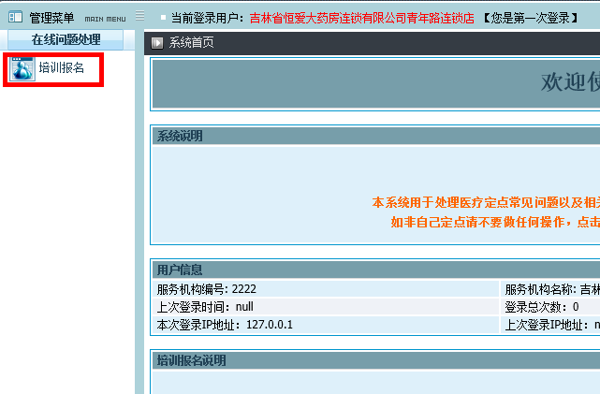
- 进入后系统将列出所有能参加的培训课程列表（可以根据培训地点和时间选择适合自己的培训课程）如下图
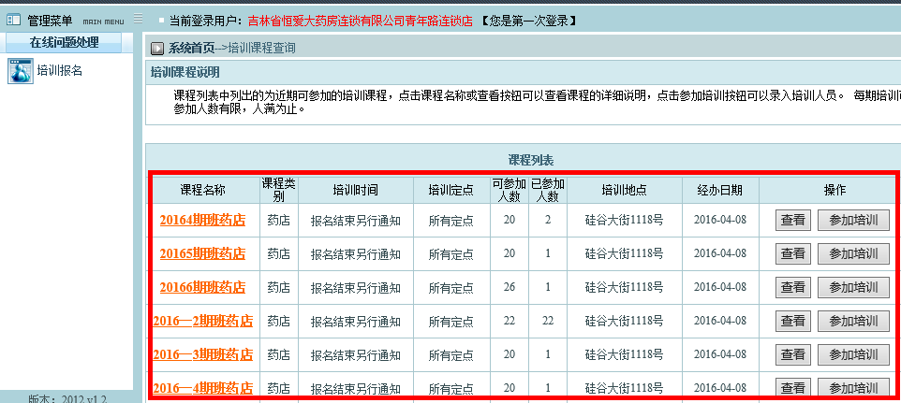
- 点击课程名称和查看按钮可以查看课程详细信息如下图
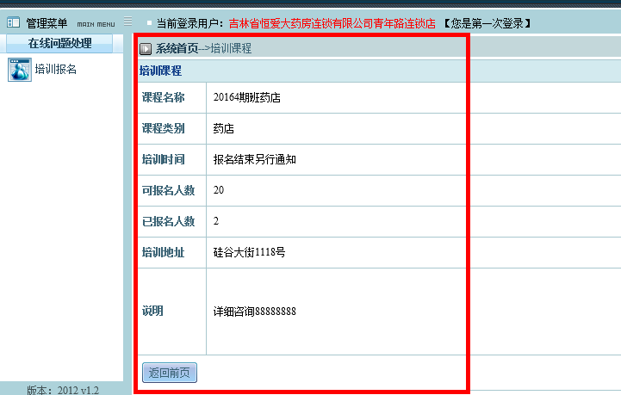
- 点击参加培训按钮进入该课程的报名操作界面该界面分两个部分，一部分为操作员培训报名列表，一部分为课程信息。如下图
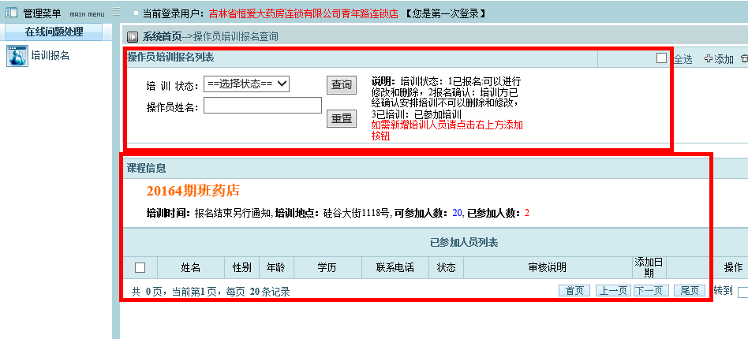
- 操作员培训报名列表中为查询操作界面和一些相关说明，选择培训状态和录入操作员姓名可以查询已经报名的人员信息。
操作员的培训状态分为4类；
已报名：由定点刚录入系统（可以进行修改和删除）。
报名确认：管理员已经确认并安排场地座位（不可以修改和删除）。
已培训：操作员已参加完培训，（培训时签到）。
无效报名：多次报名不参加培训、恶意添加报名信息或课程取消等。（人员列表中会有审核说明）
课程信息列表中列出课程的基本信息，以及登录定点已报名人员信息。
- 添加培训报名人员操作
首先点击右上方的添加按钮进入添加界面如图
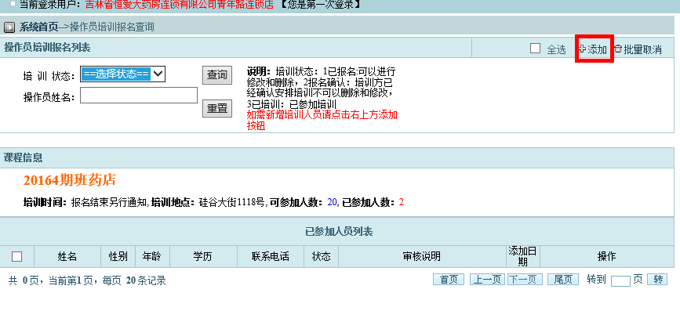
在系统中录入相应的操作员信息，点击提交记录按钮。如图
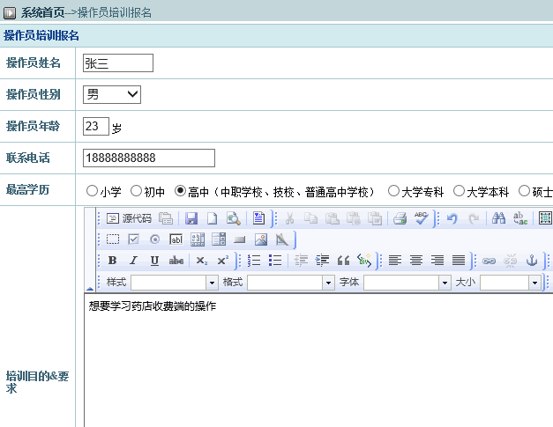
提交之后再列表中会显示已经报名的操作员信息，包括审核信息以及操作按钮，可以对没确认的人员进行信息修改和取消报名操作。如图
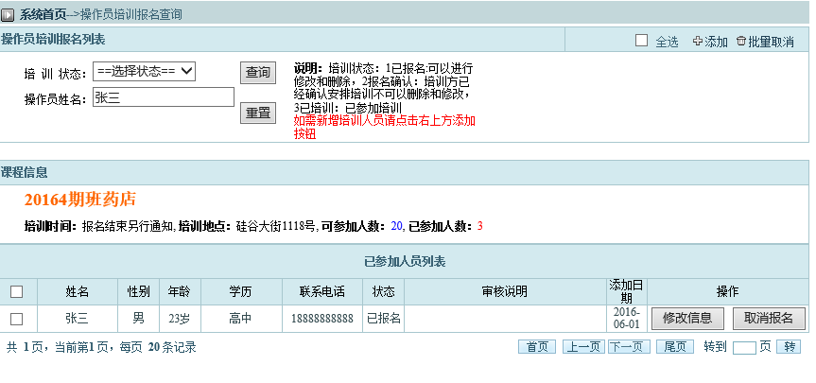
也可以选择多个人员进行批量取消操作，选择之后点击右上方批量取消按钮即可。

